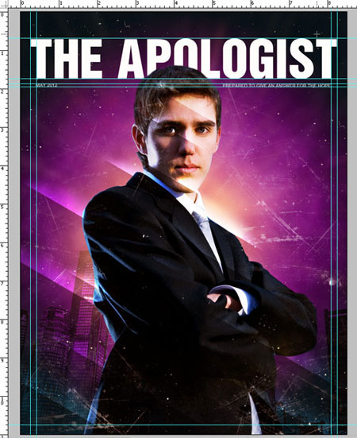
Шаг 11. Создадим заголовки историй, которые по идее должны быть помещены в нашем журнале.
A. Главная история. Здесь я использовал крупный шрифт, чтобы сосредоточить взгляд читателя.
B. Вторая история. Здесь я использовал мелкий шрифт и поместил заголовок в полупрозрачный прямоугольник.
C. Здесь я использовал мелкий шрифт для менее важных статей.
Шаг 12. И последнее, что мы сделаем, это добавим штрих-код. Для этого используем Free Vector Barcode Graphics.
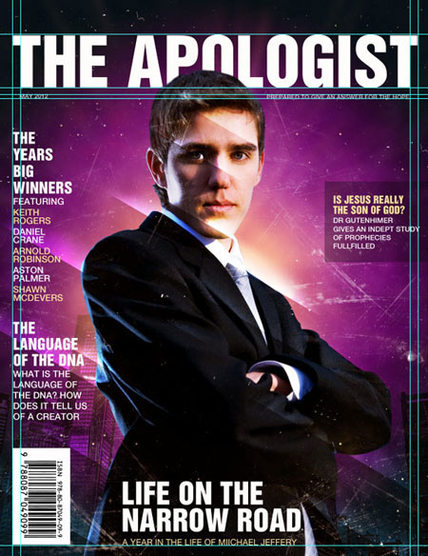
Финальное изображение
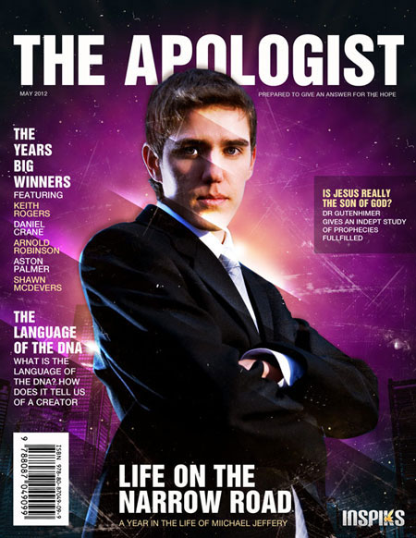
Также можете поиграть с цветовыми настройками, чтобы получить разные варианты оформления.
На этом все. Надеюсь, вам понравился этот урок и вы узнали для себя что-то новое.
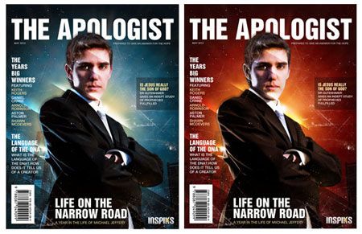
Автор: LOSWL
Переводчик: Макс Енин
Ссылка на источник
Источник: www.inspiks.com
0
247 тыс.280ПечатьЖалоба

